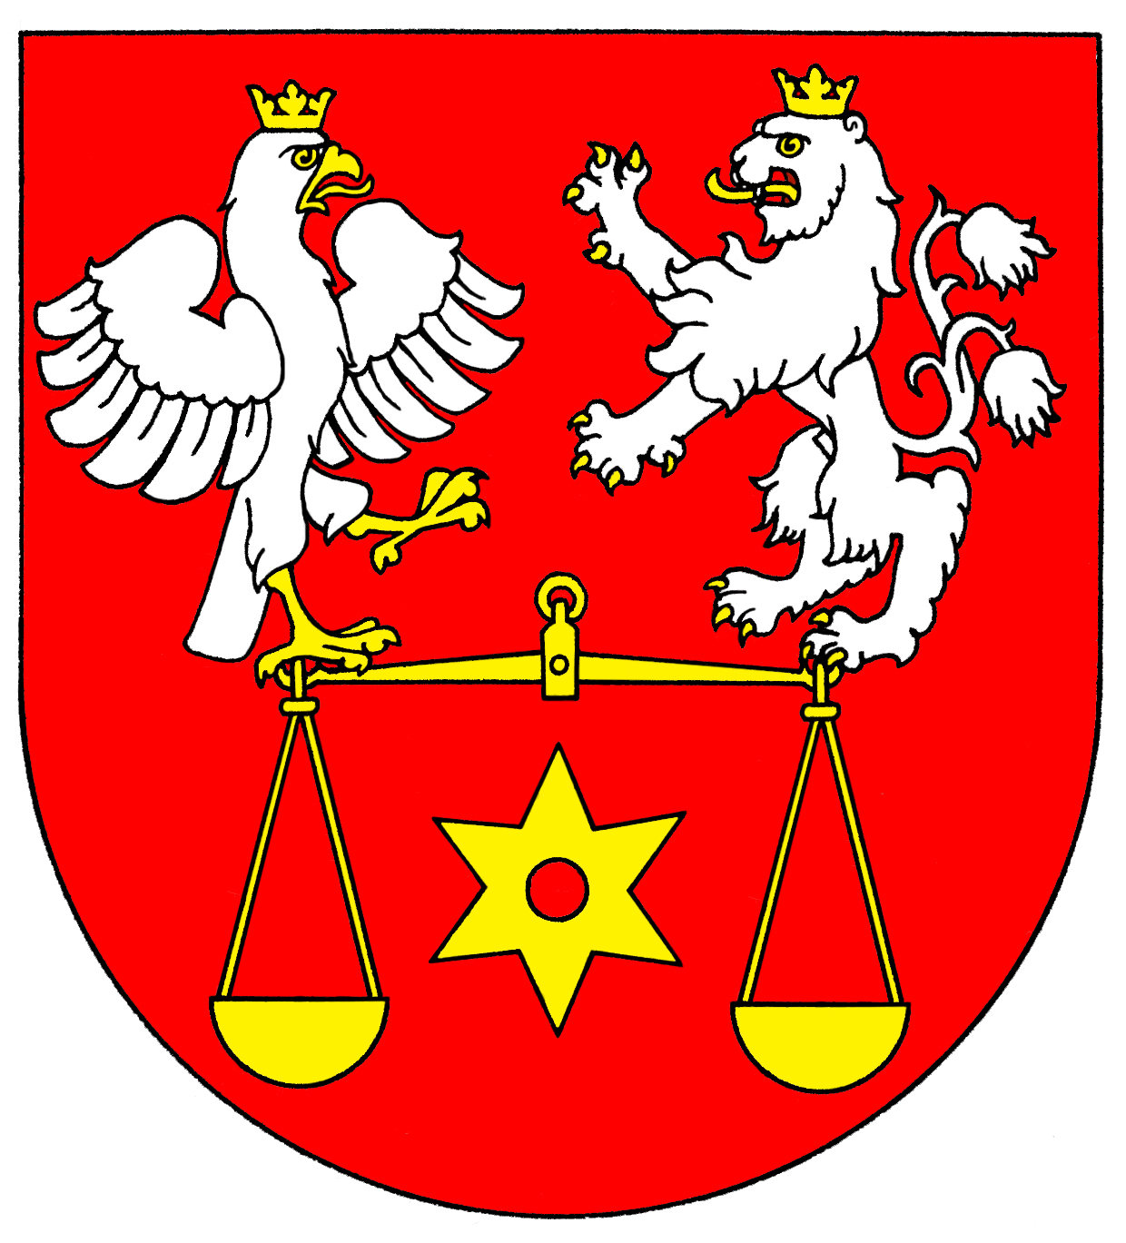
Obec
Červené Janovice
Obecní úřad: 285 42 Červené Janovice, č. p. 102
IČO 23 60 47
Tel/fax: 327 594 220
E-mail: cervenejanovice@cervenejanovice.cz
zoufaly@cervenejanovice.cz

V Červených Janovicích dne 16.2.2010
Čj.:
Vyřizuje: Zoufalý
Věc: Změna územního plánu č.1 obce Červené Janovice.

Zastupitelstvo obce Červené Janovice na svém zasedání dne 16.2.2010 (zápis č. 3/2010) schválilo vypracovat

změnu územního plánu č.1 obce Červené Janovice.

Usnesení č.3 bod 6 zápisu zasedání zastupitelstva obce Červené Janovice dne 16.2.2010.

Občané mohou podávat připomínky a návrhy do termínu 30.dubna 2010 na obecní úřad Červené Janovice.

Zoufalý Petr
starosta obce

